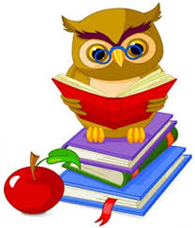

**олимпиада по литературному чтению**

**«Чтение – вот лучшее учение» (3 класс)**

Ответы вписываются в бланк ответов с помощью программы Microsoft Word. Прикрепите файл с заполненными таблицами и пришлите в качестве ответа только его. Также таблицы можно распечатать, заполнить от руки, отсканировать и прислать нам.

**1.** Соберите пословицы из предложенных слов.

**1)** В, счастье, утешает, книга, украшает, в, несчастье, а.

**2)** Без, ум, книги, без, крыльев, птица, что.

**3)** Подобна, дорогу, везде, книга, воде, пробьёт.

**2.** Прочитайте отрывок из произведения. В бланк для ответов запишите жанр, автора и название произведения.

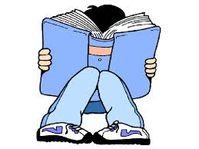

**1)** Пред глазами конный ряд;

Два коня в ряду стоят.

Молодые, вороные,

Вьются гривы золотые,

В мелки кольца завитой

Хвост струится золотой...

**2)** Удивился старик, испугался:

Он рыбачил тридцать лет и три года

И не слыхивал, чтоб рыба говорила.

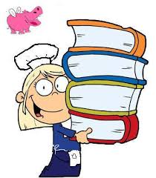

**3.** Отгадайте литературного героя.

**1)** Кто из литературных героев 28 лет

провёл на необитаемом острове?

**2)** Кто из литературных героев вывернул волка наизнанку, застрелил бешеную шубу, вытащил себя из болота за косичку парика, не пал духом в желудке огромной рыбы, летел на ядре, побывал на Луне?

**3)** Кай взглянул на неё. Как она была хороша! Лица умней и прелестней он не мог себе представить. Теперь она не казалась ему холодной… О ком идёт речь в этих строках?

**4.** Рассмотрите иллюстрации художника И.Я. Билибина. Определите к какому произведению сделана каждая иллюстрация.

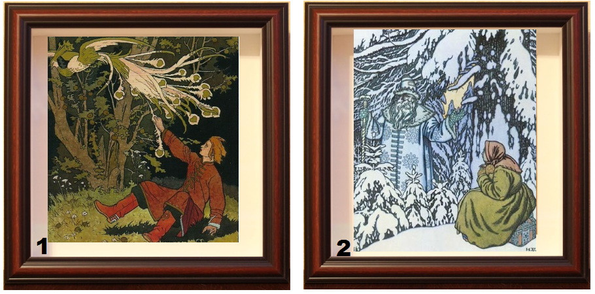

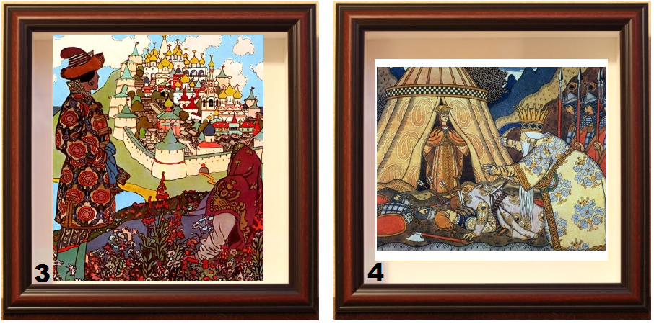

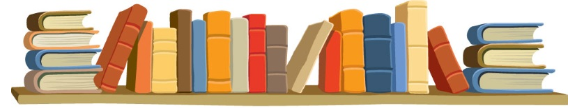

**5.** Сказки начинаются и заканчиваются определёнными словами. Прибаутка перед началом сказки называется зачин (присказка), а слова, которыми заканчивается сказка, называются концовка. Прочитайте внимательно и выберите концовки сказок из данных предложений. Запишите их номера через запятую.

**1)** Жили-были…

**2)** И я там был, мёд-пиво пил, по усам текло, а в рот не попало.

**3)** В некотором царстве, в некотором государстве …

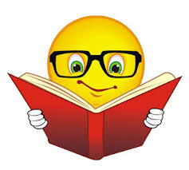**4)** И стали они жить-поживать, добра наживать.

**5)** Сказка-ложь, да в ней намёк - добрым молодцам урок.

**6)** Скоро сказка сказывается, да не скоро дело делается.

**7)** Это присказка, а вот - сказка чередом пойдет.

**8)** Ни в сказке сказать, ни пером написать.

**6.** Определите жанр по следующим признакам:

**1)** Небольшой рассказ поучительного характера, в котором в иносказательной форме высмеиваются человеческие пороки. Героями таких произведений обычно являются животные.

**2)** Наличие законченного сюжета, занимательность, необычность, наличие вымысла, воспитательная направленность.

**3)** Короткие рифмованные фразы, цель - подразнить, обидные указания на недостатки внешности, поведения, характера.

**4)** Повествовательность, небольшой объем, небольшое число героев, описание одного эпизода.



**7.** Запишите, из каких басен эти крылатые выражения. Кто их автор?

**1)** И в сердце льстец всегда отыщет уголок.

**2)** А ларчик просто открывался.

**3)** Ай, Моська! Знать, она сильна, что лает на слона.

**8.** Литературная сказка и народная. Чем они отличаются?

**9.** Внимательный ли вы читатель?

**1)** В кого превратился князь Гвидон в третий раз?  
**2)** Что поймал старик в синем море, закинув сеть во второй раз?  
**3)** Кто подсказал царевичу Елисею, где искать ему невесту?   
**4)** Что делает кот, когда идёт налево?   
**5)** За какую плату согласился Балда служить попу исправно?   
**6)** Кто автор сказки «Желтый туман»?   
**7)** В кого превращалась хозяйка Медной горы в сказах Павла Бажова?   
**8)** Как звали мальчика в рассказе Н. Носова «Огурцы», который принёс маме полные карманы огурцов?

**9)** Кто автор рассказов о Дениске Кораблёве?

**10)** Кто автор повестей о Незнайке и его друзьях?

**10. Каверзный вопрос.**

Напишите название сказки К.И. Чуковского, в которой происходит «страшное преступление» - попытка убийства.

